**Бастауыш сыныптар онкүндігінің қорытындысы.**

«Айдабол орта мектебі» КММ-нің оқу тәрбие үрдісінің жоспарына сәйкес 23-қаңардаң 31-қаңтар аралығында бастауыш сыныптар онкүндігінің өткізілуі бойынша бастауыш сынып мұғалімдерінің жетекшісі: С.А.Суворкова арнайы жоспар құрып,мектеп директоры бекітті. Бекітілген жоспар бойынша бастауыш сынып мұғалімдері ашық сабақтар, сыныптан тыс іс-шаралар өткізіліп, көрме ұйымдастырылды. Онда бастауыш 1- 4 сыныптардың және мектепалды даярлық топтары қатысты.

Қаңтардың 23-і күні бастауыш сыныптар онкүндігінің ашылу салтанаты болды.

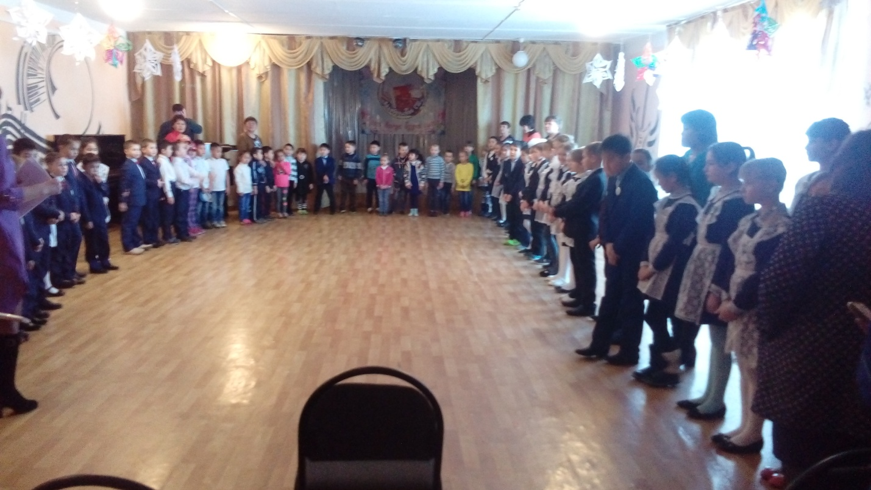 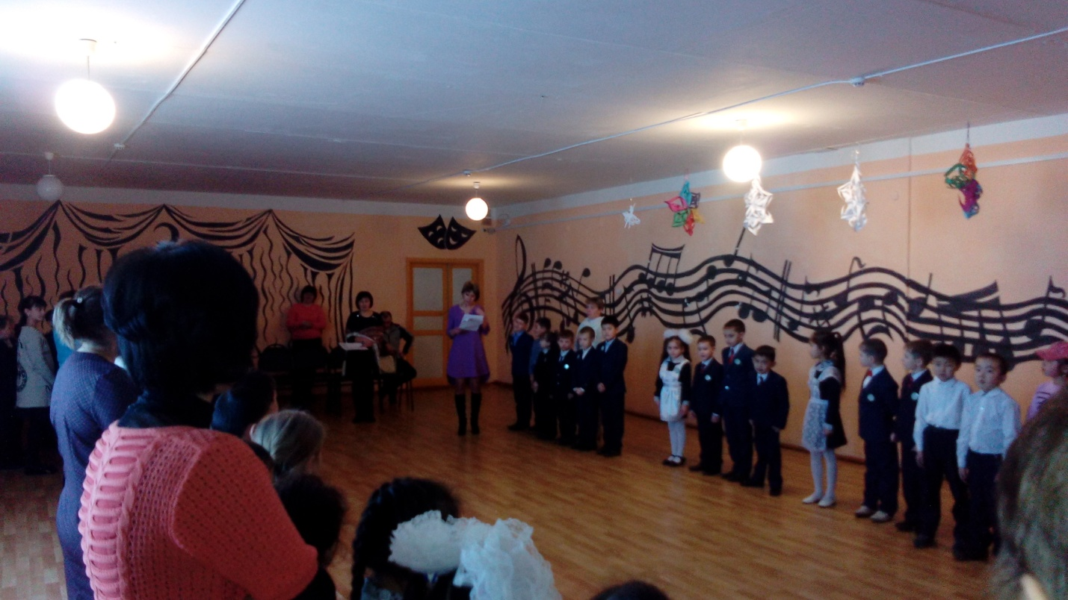

Болашақ ұрпаққа қоғам талабына сай тәрбие мен білім беруде мұғалімдердің алға қойып отырған мақсаты бір. Мұғалім шеберлігінің негізгі көрсеткіштерінің бірі озық технологияларды жетік игеріп, оны өз тәжірибесінде  күнделікті қызметінде  пайдалана білу. Осы орайдағы мұғалімнің шығармашылық еңбегі ең алдымен шәкірт алдында өткізген әр бір сабағының қызықты да тиімді өткізуіне байланысты. Сапалы, тиімді, нәтижелі сабақ – әр бір ұстаздың тынымсыз еңбегінің жемісі.

  Онкүндік барысында әрбір мұғалім белсене қатысып, ашық сабақтар мен сыныптан тыс жұмыстар өткізді. Сабақтарда заман талабына сай  жаңа  технология элементтерін пайдаланып, әр түрлі  әдіс-тәсілдерді  түрлендіріп қолдану арқылы  оқушылардың сабаққа деген  қызығушылығын арттыра білді.

Қаңтардың 24-і күні Н.К. Нартова 4 «б» сыныбында әдебиеттік оқу пәнінен Г.Х.Андерсен «Дикие лебеди» тақырыбында ашық сабақ және А.С.Баялина 0 «а» мектепалды даярлық тобында сауат ашу пәнінен «Ж джыбысы мен әрпі» тақырыбында ашық сабақ өткізді.

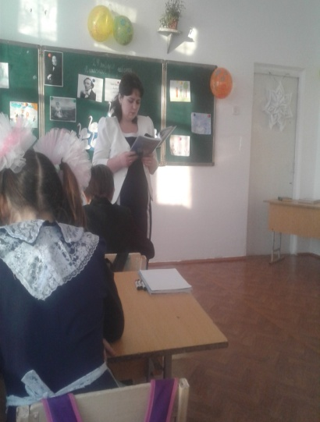 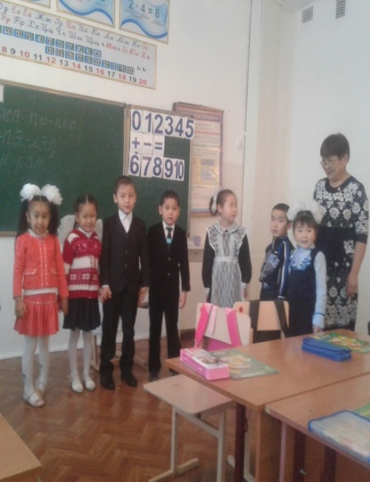 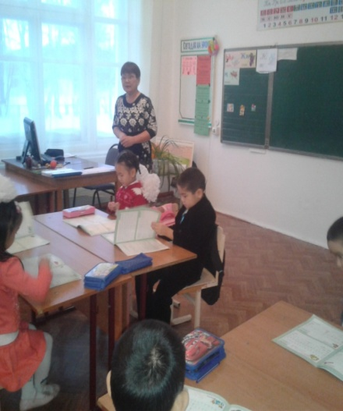

Қаңтардың 25-і күні С.А.Суворкова 1 «б» сыныбында сауат ашу пәнінен « Э дыбысы мен әрпі» тақырыбында ашық сабақ, Т.В. Ходаковская 3 «б» сыныбында әдебиеттік оқу пәнінен Дуров « Лео и Васька» тақырыбында ашық сабақ өткізді.

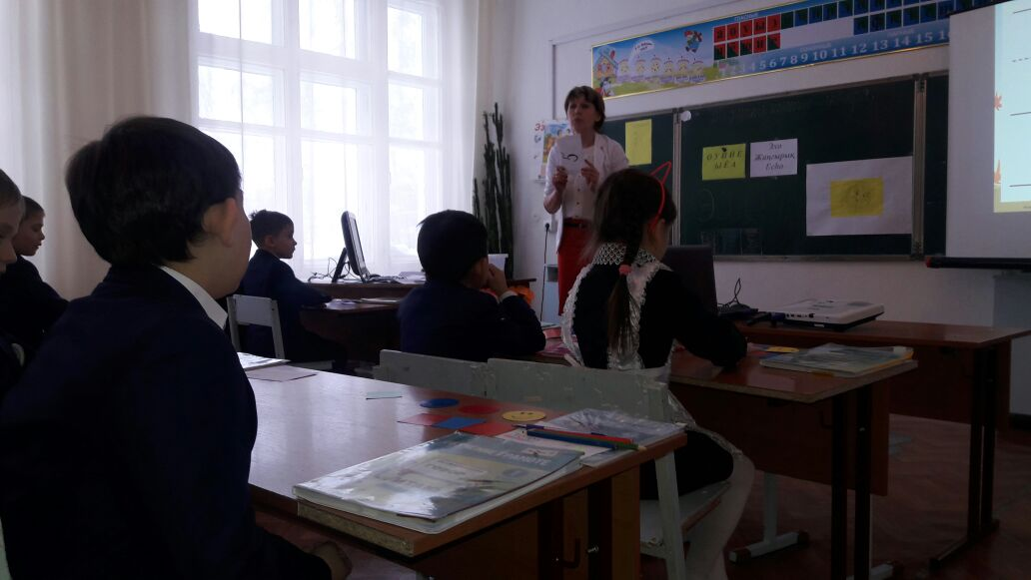 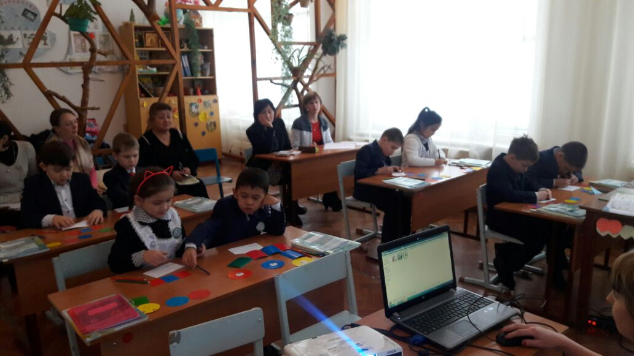 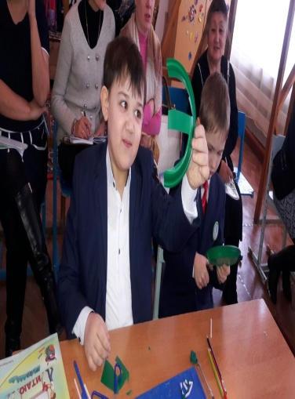

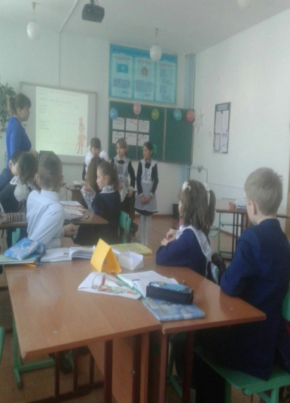 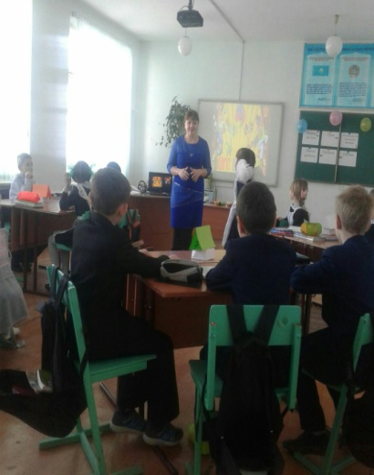 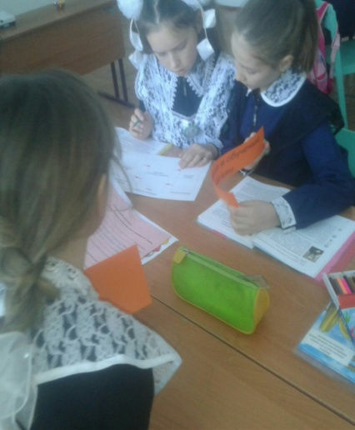

Қаңтардың 26-сы күні Дәмелі Хабдиқызы қазақ тілі пәнінен 3 «а» сыныбына «Зат есім» , 4 «а» сыныбына «Зат есімнің жіктелу» тақырыбында кіріктірілген сабақ өткізді. Амангүл Хастарбекқызы 3 «б» сыныбында қазақ тілі пәнінен «Аққала жасайық» тақырыбында ашық сабақ өткізді.

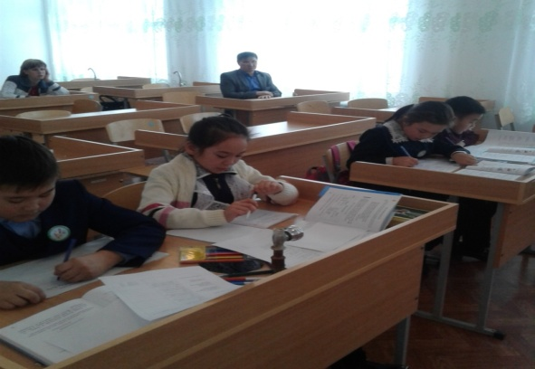 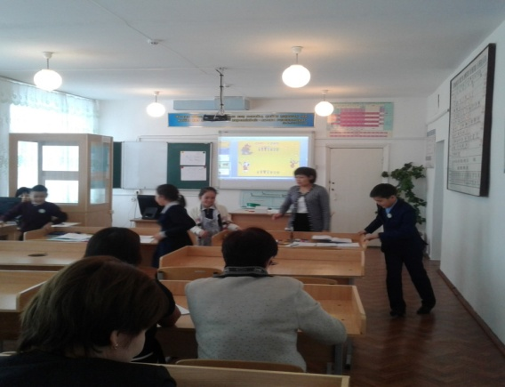

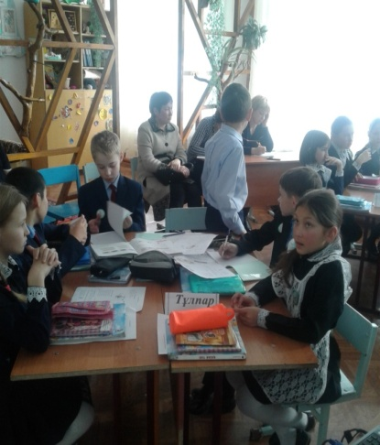 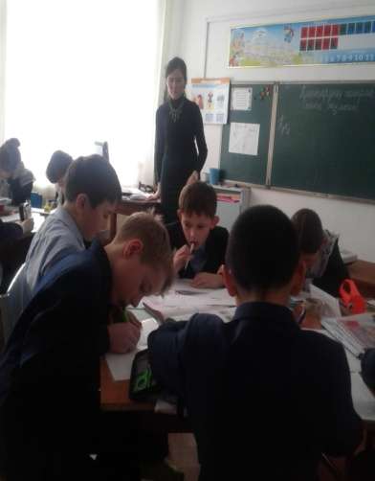 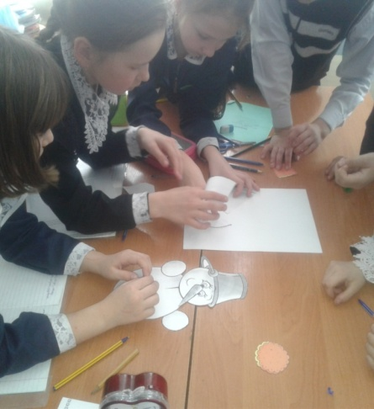

Қаңтардың 27-сі күні А.Б.Тлеубаева 1 «а» сыныбында сауат ашу пәнінен «П дыбысын қайталау» туралы ашық сабақ , Т.С.Ерзакова 3 «б» сыныбында қазақ тілі пәнінен « Имя существительное. Повторение» тақырыбында ашық сабақ берді.

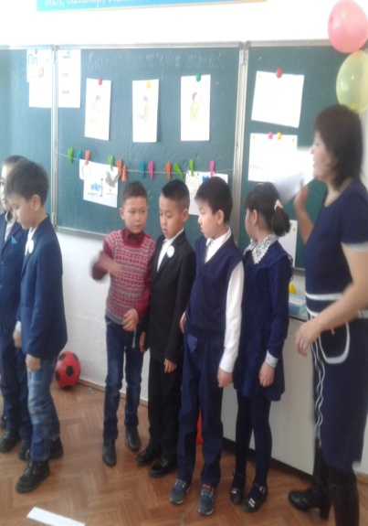 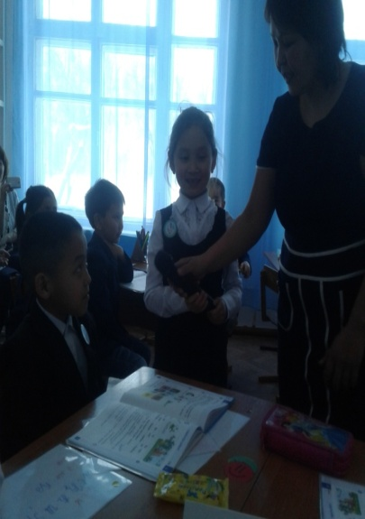 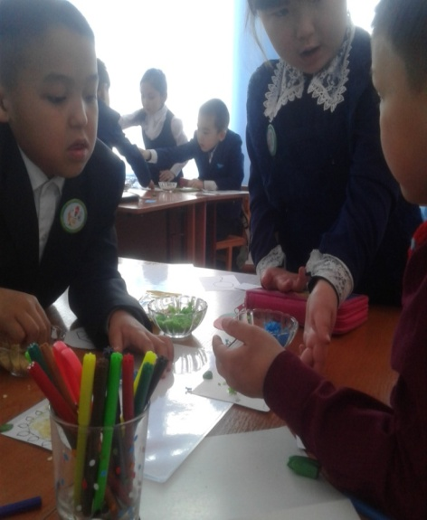

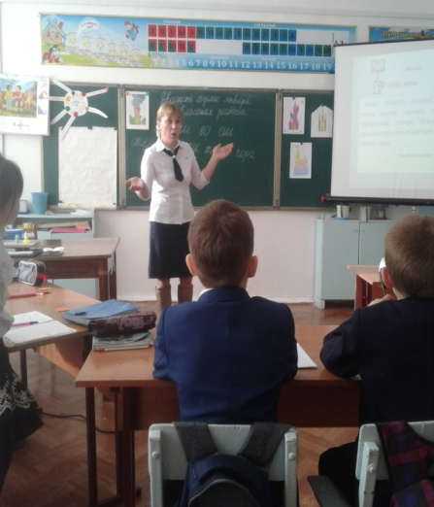 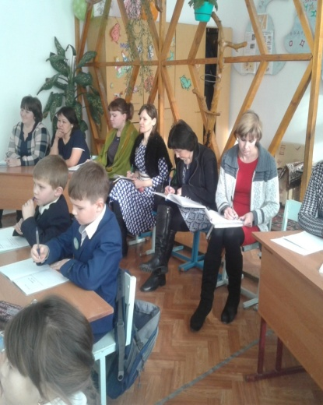 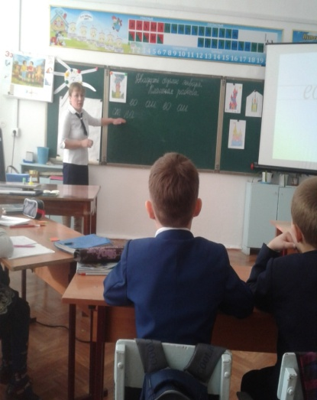

Қаңтардың 28- і күні А.О.Мукушева 2 «а» сыныбында дүниетану пәнінен «Жапырақ» тақырыбында ашық сабақ өткізді.

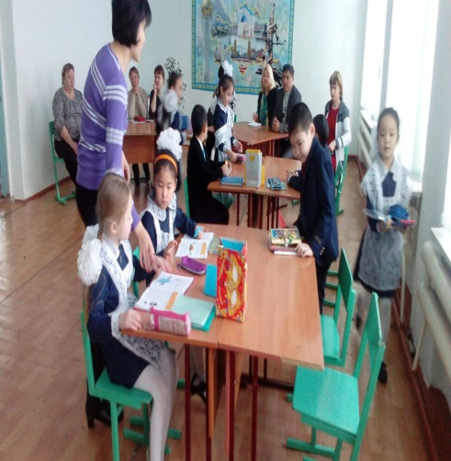 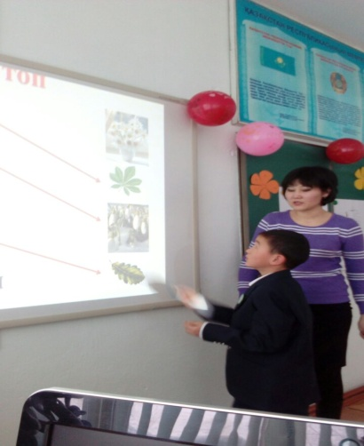 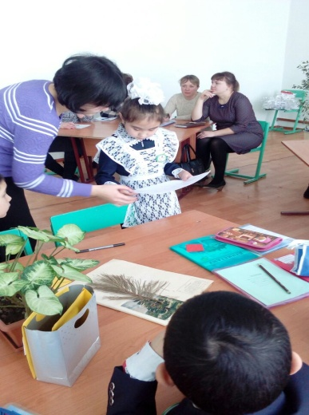

Қаңтардың 30-ы 1-4 «а» қазақ бастауыш сыныптар арасында сыныптан тыс «Ең ақылды оқушы» интеллектуалды сайысы өткізілді. 2-3 «б» орыс бастауыш сыныптарында «Ертегілер әлеміне саяхат» атты сыныптан тыс ашық сабақ өткізді .

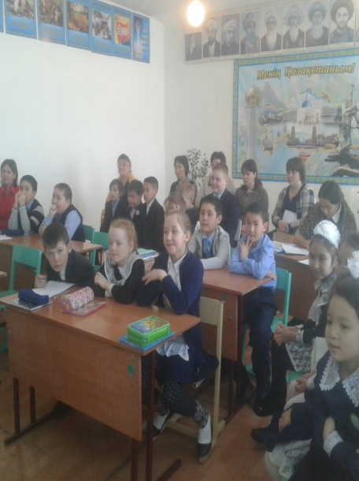 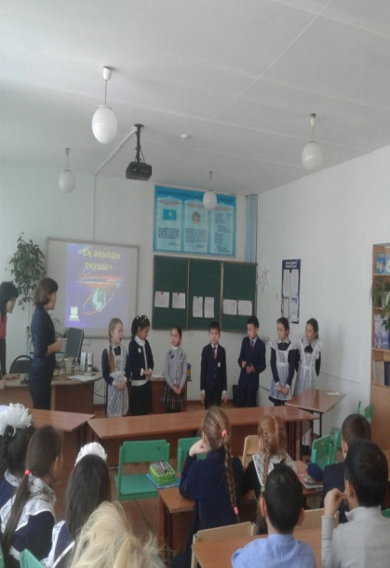 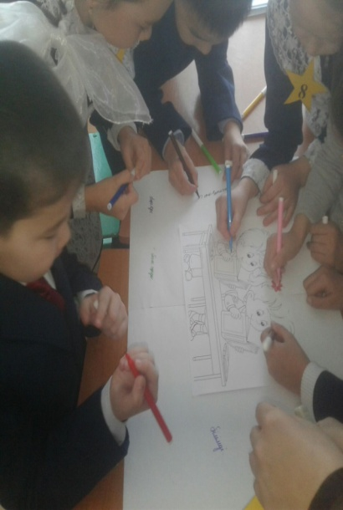

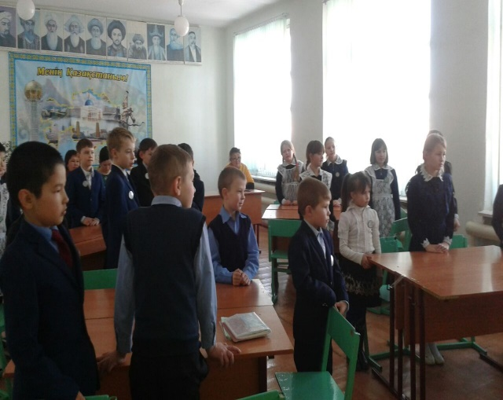 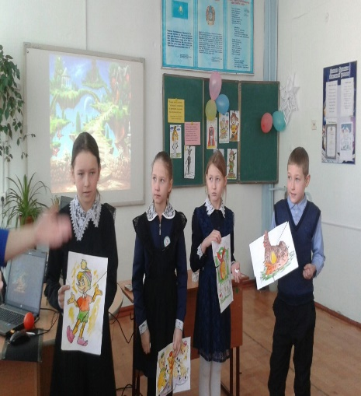

Оқушылардың шығармашылық «Менің сүйікті отбасым» атты сурет көрмесі ұйымдастырылды.

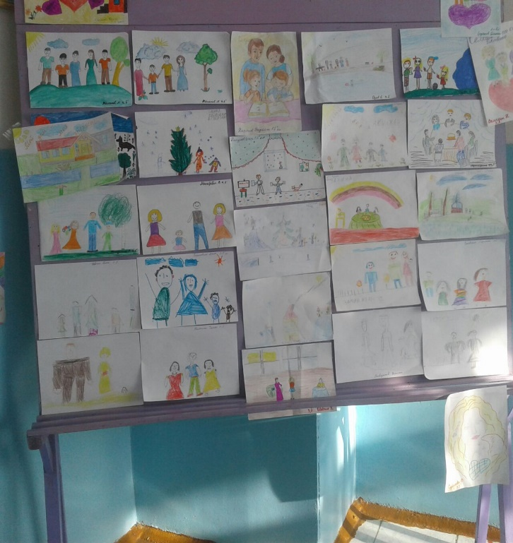 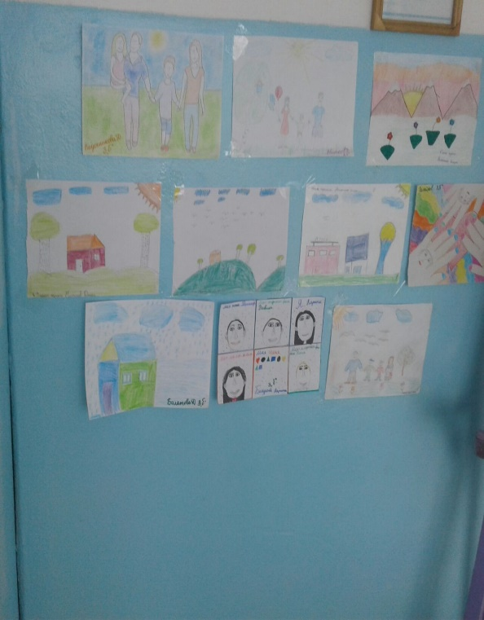

Іс-шараның соңғы күні 1- 4 сыныптардың және мектепалды даярлық топтары мектеп ауласында сырғанақ тепті. Әр   жыл   мезгілінің  өз  ерекшеліктері  бар. Балалар   төбе   басынан  шаңғы,  шаналарымен    сырғанап ойын   қызығына   әбден   берілгендерін  байқау   қиын   емес.   Бірі   төбе   басынан  сырғанап   төмен  түссе,  енді   бірі  шанасын  сүйреп,  тырмысып   төбеге   қайтадан   өрмелеуде.  Келесі  біреулері   шаңғымен,   шанамен  құлап   түссе,  басқалары  оған  мәз  болып   күлісіп   жатты.

   Аппақ  қар  үстінде  шаңғы теуіп,  шанамен   сырғанап, оқушылар мәз мейрам болды.

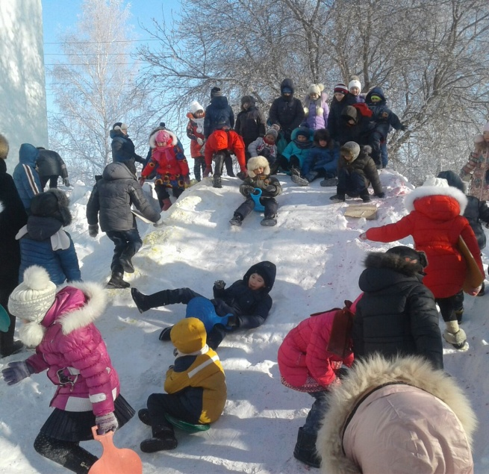 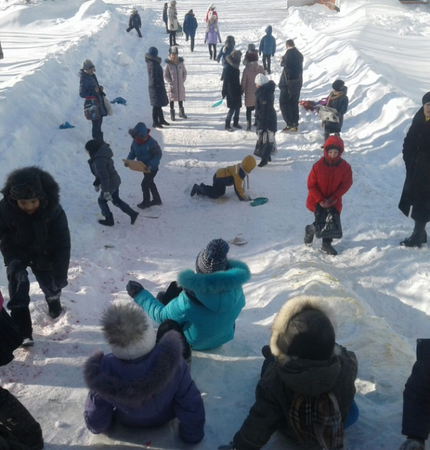

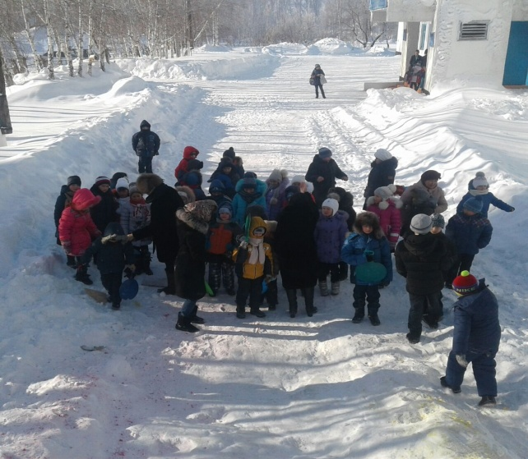 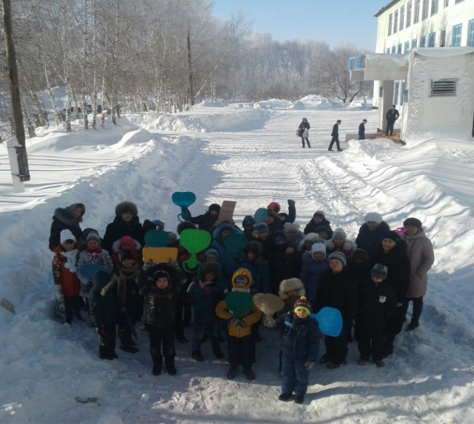

  Бастауыш сыныптар онкүндігі өте әсерлі де қызықты өтті. Қаңтардың 31-і онкүндік іс-шараның қорытындысы бойынша әрбір өткізген жұмыстың өтілу деңгейі сараланып, өз біліммен көзге түсіп, танымдық және интеллектуалды қабілеттерімен танылған оқушыларға мектеп әкімшілігі мадақтама, алғыс хаттар ұсынып, оларды әркез биіктен көрінуіне тілек білдірді.

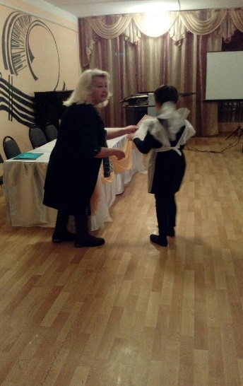 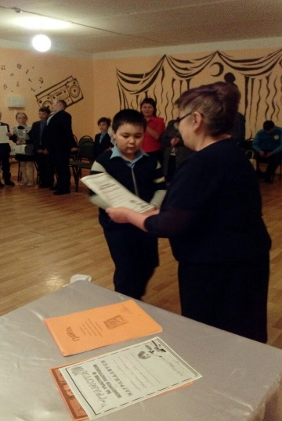 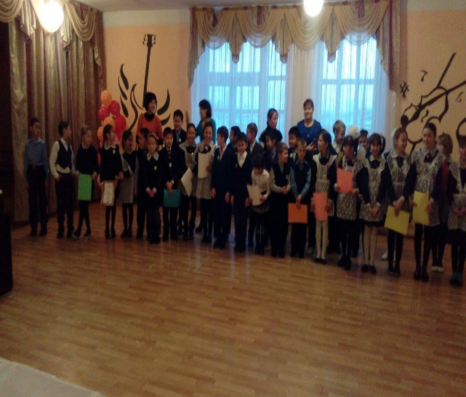

Оқу ісінің меңгерушісі: Дәмелі Хабдиқызы